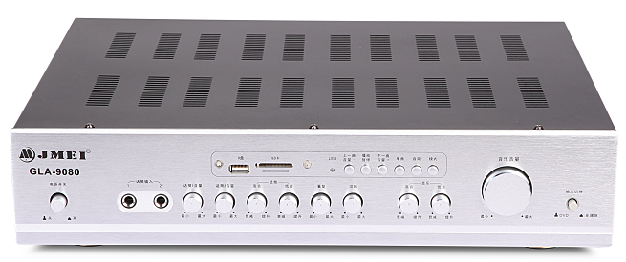

功能特点：

◎2U机型，铝合金面板，表面拉丝氧化处理；面板丝印全中文标示，更加便于普通用户操作，全铝拉丝旋钮更显高档大气。

◎后板2路线路信号输入，2路线路频输出； 1路外接设备输入输出端子，可方便扩展其它设备

◎前面配有2个专用动圈话筒6.35咪座输入，后板配有2个专用卡隆话筒平衡输入， 48V幻想电源开关按键选择，可方便驳接任意话筒；移频开关按键起到防话筒啸叫功能；增加一组收音机天线端子，增强收音机信号

◎面板增加一组带蓝牙带FM收音功能的MP3模块并设有轻触按键开关控制相应功能，蓝色指示灯显示其工作状态

◎整机具有DC保护、短路CSP保护、过热保护功能

◎银白色面板，带蓝牙、MP3播放器、收音功能、带有话筒移频功能，可切换，有短路、直流、过流保护功能

**技术参数：**

前话筒输入灵敏度：6MV/600Ω；后话筒输入灵敏度： 3MV/20K

线路输入灵敏度：250MV/20KΩ

线路输出电压：300MV/1KΩ

输出功率： 130W/8Ω 可搭配8寸以下KTV音箱或会议箱 频率响应： 20HZ-20KHZ（±0.5dB）

信噪比： 80dB

外型尺寸： 430mm*330mm*100mm(长*宽*高)

整机净重： 6.3KG

包装尺寸： 465mm*370mm*135mm(长*宽*高)